Chèche konprann ansanm

Gen anpil fanmi ki gen enkyetid pou sante mantal pitit yo, men yo pa fin sèten sou kote yo ka ale pou sa, oubyen sou kouman pou yo kòmanse avèk pwoblèm lan. HandholdMA.org la pou ede ou !
Ki moun ki ka ede ?
Èske mwen dwe gen enkyetid ?

Kisa mwen kapab fè ?

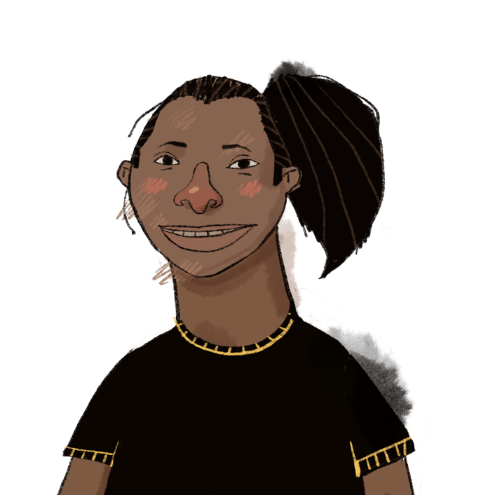

Pase kòd QR la nan eskànè pou kòmanse fè rechèch nan HandholdMA.org depi jodi a !

